Aukštaitijos turtai Utenos krašte. Pagrindine Utenos gatve virtęs istorinis pašto kelias

Tęsiame pažintinės informacijos ciklą ,,Aukštaitijos turtai Utenos krašte“, skiriamą Aukštaitijos metams. Pagrindinės Utenos gatvės istoriją pasakoja Jūratė Brasiūnienė, Utenos rajono savivaldybės administracijos Kultūros skyriaus vedėja.
Žmonės visada ieškojo būdų kaip pagerinti susisiekimą, nuo rato išradimo laikų šiam tikslui pasitelkdami naujausias žinias ir technologijas. Todėl XIX a. pažanga sparčiai vertė transporto, pramonės plėtros, miestų kūrimosi istorijos lapus tiek svetur, tiek mūsų šalyje. 1862 m. atidarius plačiojo geležinkelio liniją Sankt Peterburgas–Varšuva, Rusijos caras dėmesio vos prieš tris dešimtmečius ta pačia kryptimi nutiestam moderniajam pašto keliui (traktui) nebeskyrė. Bet traktas ir toliau augino kaimynines teritorijas.
Pagyvinęs Utenos ekonomiką, prekybą, kultūrinį gyvenimą, kryptingam miesto teritorijos vystymui traktas įtakos neturėjo iki Pirmojo pasaulinio karo. Tuo metu miestelis su istoriškai jo ašimi tapusia turgaus aikšte statėsi chaotiškai, gatvės ir skersgatviai buvo kreivi, šaligatvių nebuvo. Tačiau 1921 bei 1925 metų urbanistinės plėtros projektuose jau įsitvirtino nuostata miestą plėsti trakto šiaurinėje pusėje. 1926 m. Vyriausioji statybos inspekcija patvirtino miesto planą, kuriuo Utenos dvaro žemės buvo priskirtos miesto teritorijai. Augančio miesto radialinio plano struktūra sparčiai keitėsi į linijinę. Naujosios miesto ribos netruko pasiekti atokiau stovėjusią siaurojo geležinkelio stotį. O greitai iš abiejų pusių užstatyta trakto atkarpa tapo svarbiausia miesto transporto linija. 1932 m. paklojus 1,5 km asfalto dangos, šis kelio ruožas vadintas Plentu, prie kurio 1934 m. pastačius paminklą daktarui Jonui Basanavičiui (1851–1927), virto jo vardu pavadinta Utenos gatve. Įdomu tai, kad paminklas sukurtas Lietuvos patriarcho biustą užkėlus ant postamento, likusio nuo paminklo carui Aleksandrui II. Nors ir skirtas pažymėti baudžiavos panaikinimo 50-osioms metinėms, Utenoje caro paminklas stovėjo vos penkerius metus ir 1916 m. buvo išmontuotas. Jo vietoje pastatytas vienintelis piešimo mokytojo Boleslovo Plungės (1908-1995) skulptūrinis kūrinys tapo vienu iš pirmųjų monumentų Jonui Basanavičiui Lietuvoje ir išliko nepaliestas per visą sovietinės okupacijos laikotarpį. Dabar paminklui suteiktas kultūros vertybės statusas.
Pagrindinę Utenos gatvę papuošė ir sėkmingos miesto modernizacijos objektai. Apie 1930 m. šiaurinėje gatvės pusėje buvo įkurtas pirmasis miesto parkas, pavadintas Miesto sodu. Pasak enciklopedininko Broniaus Kviklio, „užsodintas miesto sodelis, specialiai šiam reikalui išlyginus (Vyžuonos) upės vagą ir pastačius tiltą“.
Dar 1927 m. buvo sumanyta parke pastatyti Lietuvos laisvės paminklą. Nuspręsta, kad geriausias paminklas – tai modernūs šaulių namai. Pastate planuota ne tik šaulių rinktinės būstinė, bet ir patalpa muziejui, didžiulė salė vaidinimui bei kinematografui. Tokio išskirtinio objekto statybos kaina daugiau nei dvigubai viršijo 1932 m. Utenos biudžetą. Tačiau ambicingas užmojis sulaukė didelio visuomenės palaikymo ir dosnių piniginių aukų. Salei įrengti lėšų skyrė ir valstybės teatras. To meto spaudoje šmaikščiai rašyta, kad „šauliai pasistatydino didelius, gražius namus, – pagal principą taupaus ūkininko, siūdinančio augančiam vaikui stiprų rūbą, platesnį, su per ilgomis rankovėmis: „ant išaugimo“. Ir iš tiesų, Utenoje naujai pastatyti 2–osios šaulių rinktinės rūmai (inž. Povilas Litas ir J. Kadžys) vertinami kaip ryškus asketiškojo modernizmo architektūros pavyzdys Šiaurės ir Rytų Lietuvoje bei vienas iš įspūdingiausių šio tipo pastatų visoje tarpukario Lietuvoje. O 1933 m. rūmuose iškilmingai atidaryti „Šaulių namai – tautos namai“ – per atidarymo ceremoniją, be kitų svarbių asmenų, dalyvavo net ministras pirmininkas Juozas Tūbelis – tapo miesto visuomenės susibūrimo vieta ir apskrities kultūros centru. 1945 m. šaulių namai buvo reorganizuoti į Utenos kultūros namus, kurie šiame pastate veikė iki 1989 m. Atkūrus Nepriklausomybę, pastatas grąžintas Lietuvos šaulių sąjungai. Šaulių namuose atgaivintas ir kultūrinis gyvenimas: 2019 m. juose duris lankytojams atvėrė Utenos kamerinis teatras.
Deja, bet nežinome, ar pagrindine, vėliau jo vardu pavadinta Utenos gatve vaikščiojo pats Jonas Basanavičius, čia lankęsis XX a. pradžioje, kai tyrinėjo šio krašto pilkapius ir piliakalnius. Tačiau dabartinę Uteną abiejose J. Basanavičiaus gatvės pusėse uteniškiai ir miesto svečiai gali išvaikščioti parkų takeliais. 2009 m. pertvarkytas Miesto sodas (projekto aut. R. Pilkauskas ir A. Lamauskas) tapo sėkminga žaliojo miesto kūrimo pradžia. Dabartinėje Utenoje parkai sudaro vientisą teritoriją, kuri lyg žalumos sala driekiasi tarp miesto ežerų ir upelių. Šio išskirtinio kraštovaizdžio tvarkymas miestui pelnė ne vieną apdovanojimą Lietuvoje ir Europoje.
Užsukę į Miesto sodą, galime atsipūsti 2022 m. čia įrengtoje kardiologo, Nobelio taikos premijos laureato Bernardo Louno atminimo stotelėje ir pasiklausyti jo išsakytų minčių apie sveiką gyvenseną, išgyvenimą moderniame laikmetyje, daugiau sužinoti apie šeimos gyvenimą Utenoje, pasitraukimą į JAV. Stotelė išskirtinė tuo, kad garso įrenginiui elektros energiją turi generuoti patys lankytojai.
Pasivaikščiojimą tęsdami teminiu maršrutu „Per Utenos miestą Širdies keliu“, turime galimybę aplankyti net penkis Utenos parkus ir aktyviai praleidę laisvalaikį, prisidėti prie B. Louno atminimo įprasminimo jo gimtajame mieste. O miesto pagrindinėje J. Basanavičiaus gatvėje pabandykime pamatyti atkarpėlę istorinio pašto kelio, kuris mažą XIX a. miestelį prijungė prie Europos transporto aortos ir jį išaugino. Traktą Utenoje įamžina penkios J. Basanavičiaus gatvės skulptūros.
Pažinkime Rytų ir Vakarų Europą sujungusio istorinio kelio vidurio miestą Uteną. Daugiau informacijos – Utenos turizmo informacijos centro svetainėje:
https://www.utenainfo.lt/marsrutai/per-utenos-miesta-sirdies-keliu/

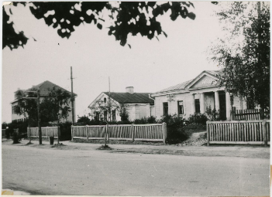
Carinės Rusijos laikais statytas Utenos paštas. 1957 m.
© Vytauto Didžiojo universitetas
www.epaveldas.lt

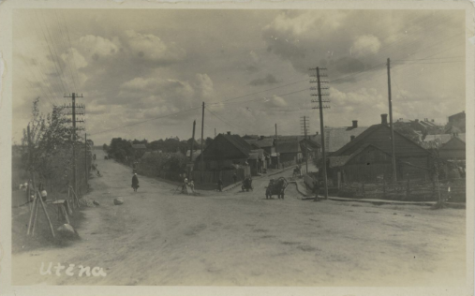
Utenos miestas (dabartinės J. Basanavičiaus g. ir Kauno g. sankryža). XX a. 3 deš. – XX a. 4 deš. Aut. Kazys Lukšys.
© Lietuvos nacionalinis muziejus. Inv. Nr. LNM Ft 10143
www.limis.lt

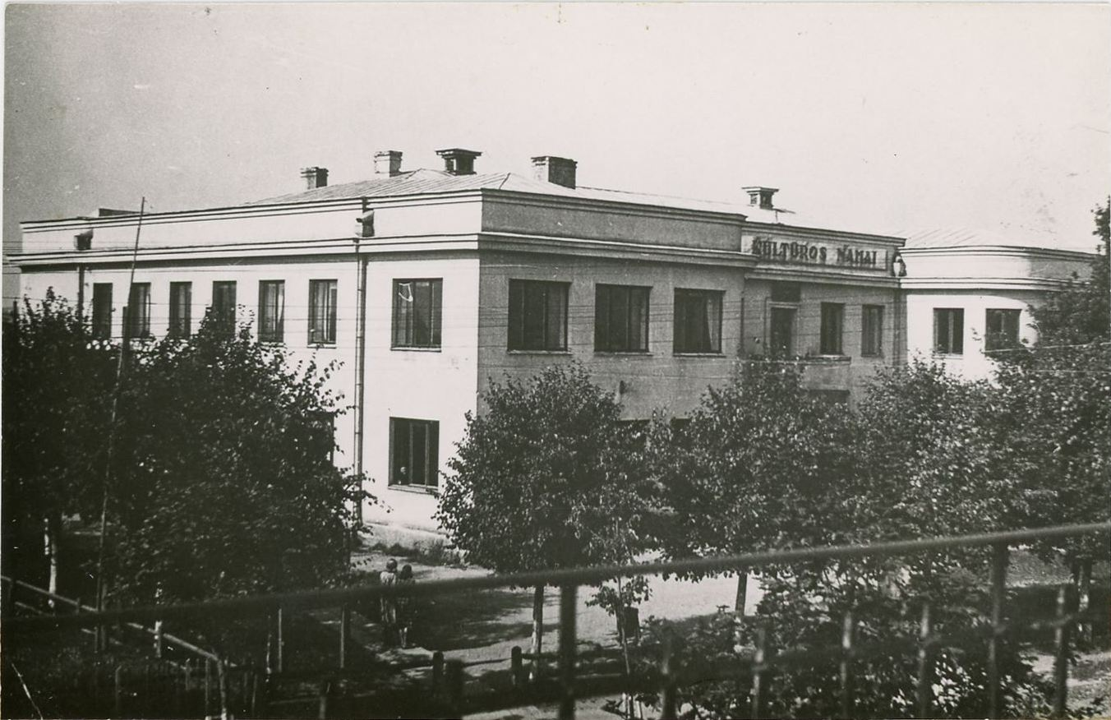
Utenos šaulių namai, vėliau Utenos kultūros namai. 1960.
© Vytauto Didžiojo universitetas
www.epaveldas.lt

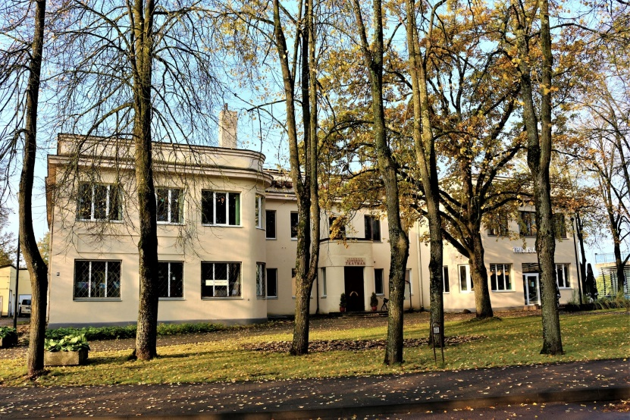
Utenos šaulių namai
VšĮ Utenos turizmo informacijos centro archyvas

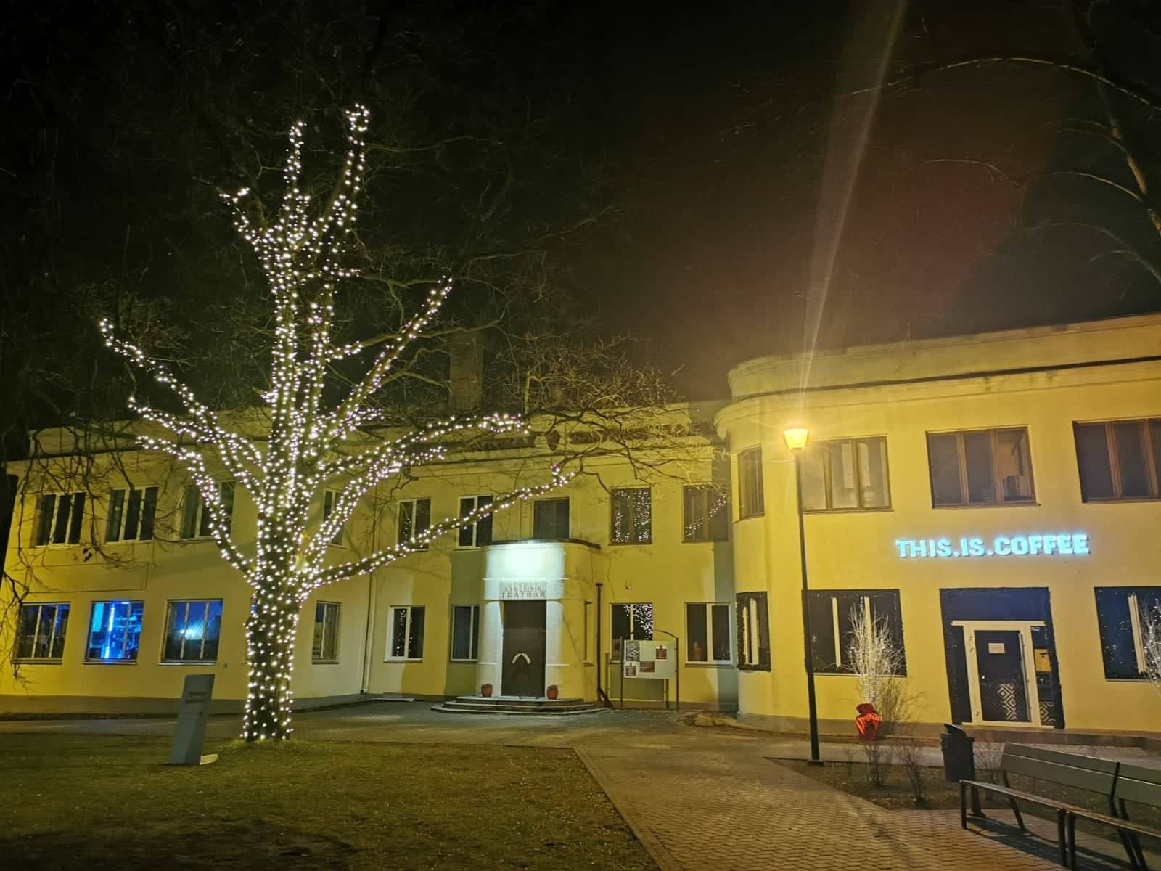
Utenos šaulių namai

Utenos rajono savivaldybės administracijos archyvas

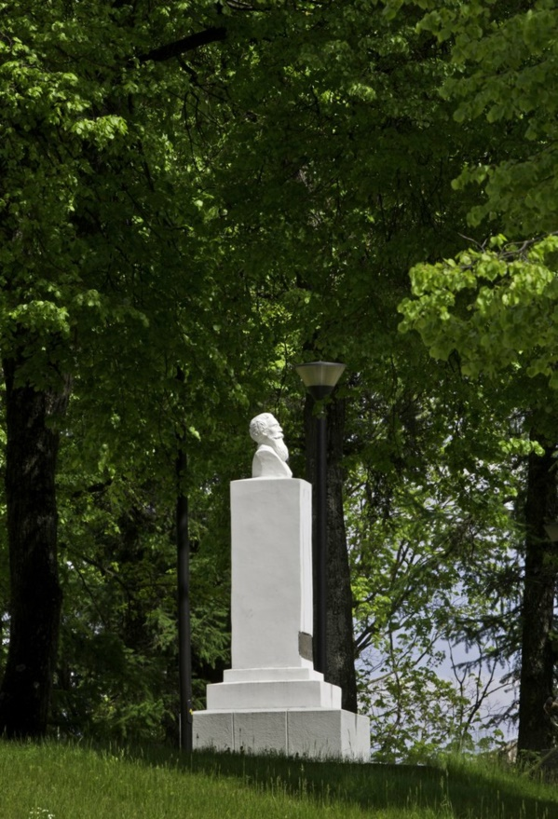
Paminklas daktarui Jonui Basanavičiui (aut. Boleslovas Plungė)
VšĮ Utenos turizmo informacijos centro archyvas

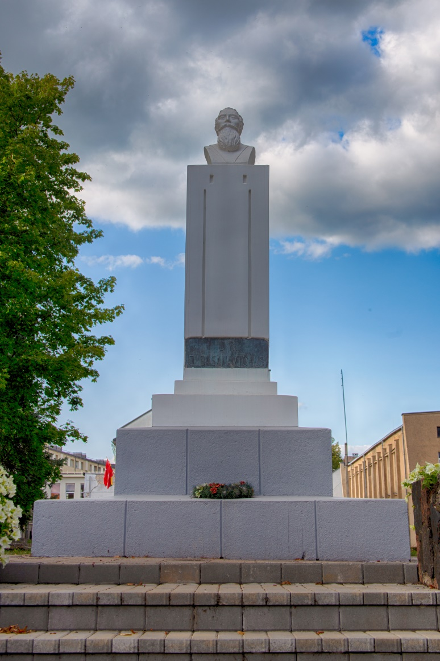
Paminklas daktarui Jonui Basanavičiui (aut. Boleslovas Plungė)
Utenos rajono savivaldybės administracijos archyvas

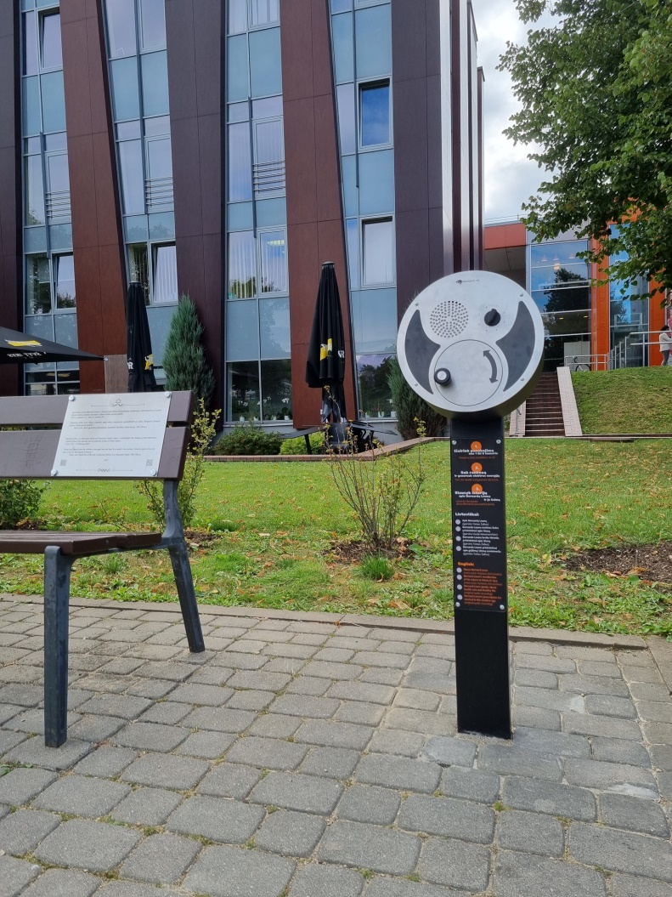
Nobelio taikos premijos laureato, kardiologo Bernardo Louno atminimo stotelė Miesto sode
VšĮ Utenos turizmo informacijos centro archyvas

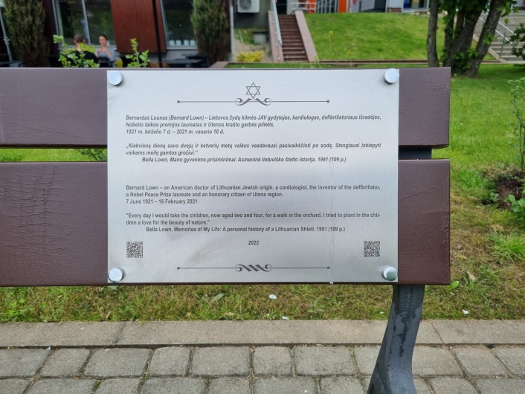
Suoliukas su Nobelio taikos premijos laureato, kardiologo Bernardo Louno atminimo lentele Miesto sode
VšĮ Utenos turizmo informacijos centro archyvas
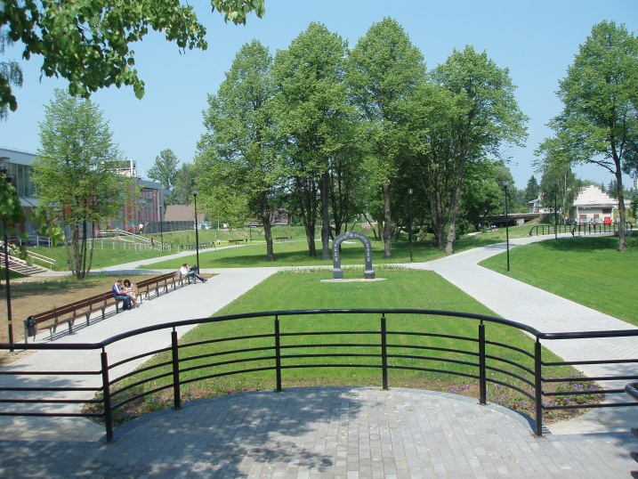

Miesto sodas ir skulptūra „Atrask savo laimę“ (aut. Kęstutis Musteikis)

Utenos rajono savivaldybės administracijos archyvas

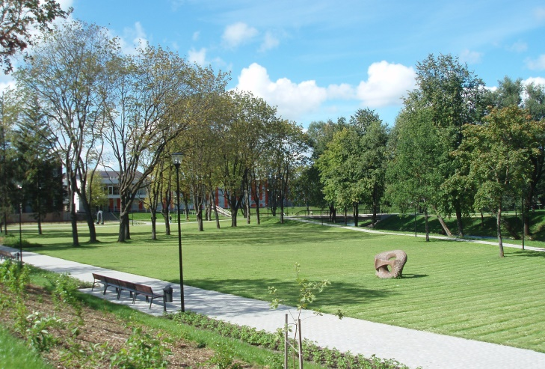

Miesto sodas ir skulptūra „Atgimimas“ (aut. Jonas Šimonėlis)

Utenos rajono savivaldybės administracijos archyvas

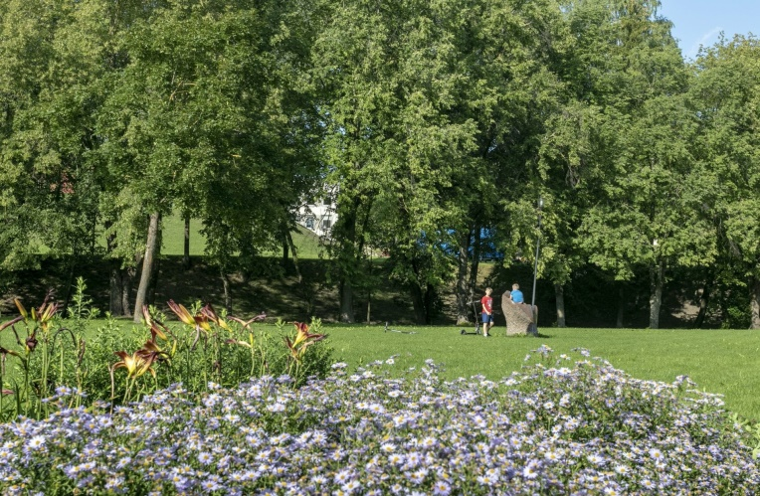

Miesto sodas ir skulptūra „Atgimimas“ (aut. Jonas Šimonėlis)

VšĮ Utenos turizmo informacijos centro archyvas

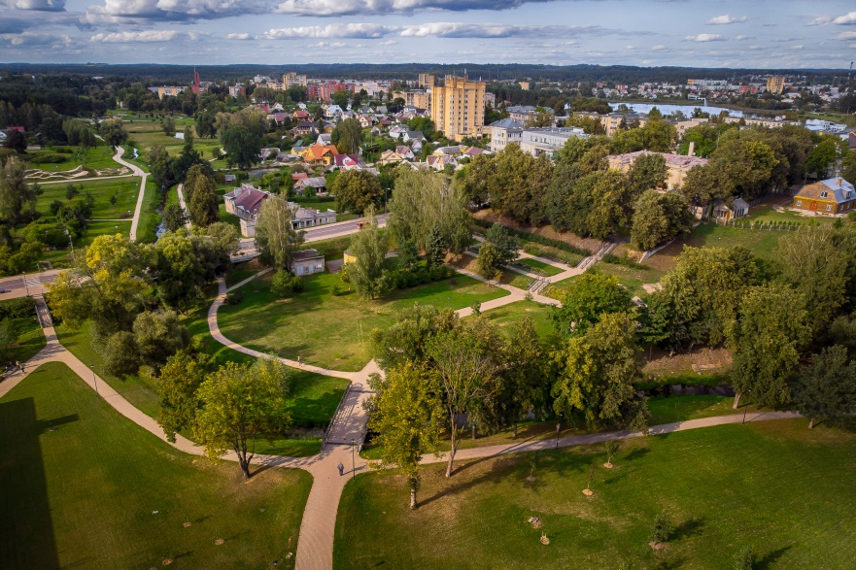

Miesto sodas

Utenos rajono savivaldybės administracijos archyvas

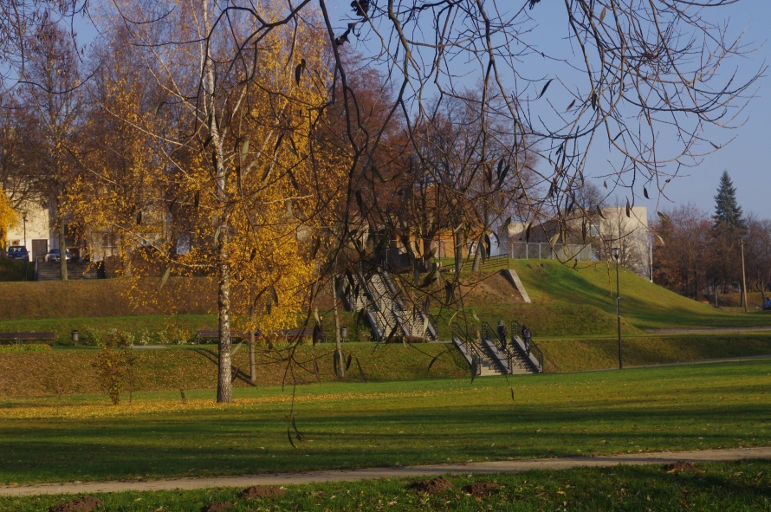
Miesto sodas
Utenos rajono savivaldybės administracijos archyvas
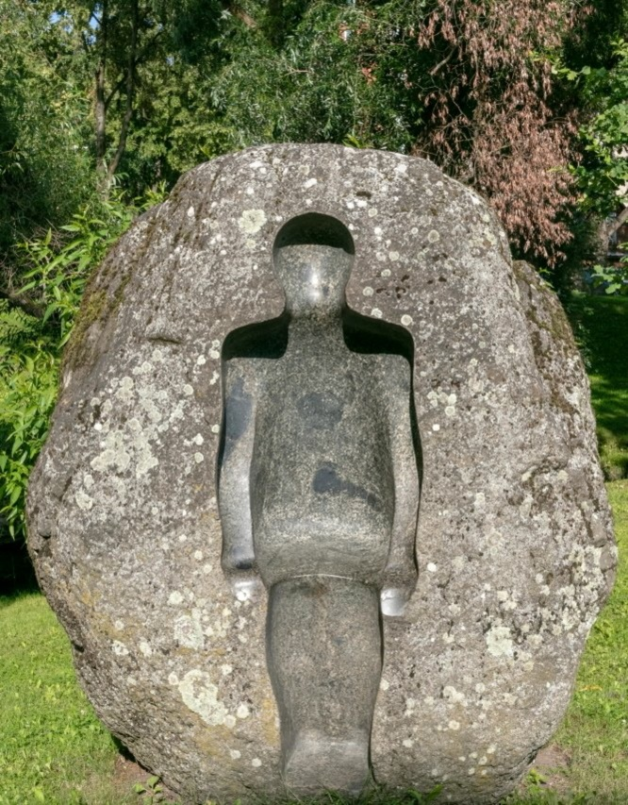
Skulptūra „Belaukiant kelionės“ (aut. Arvydas Ališanka)
VšĮ Utenos turizmo informacijos centro archyvas

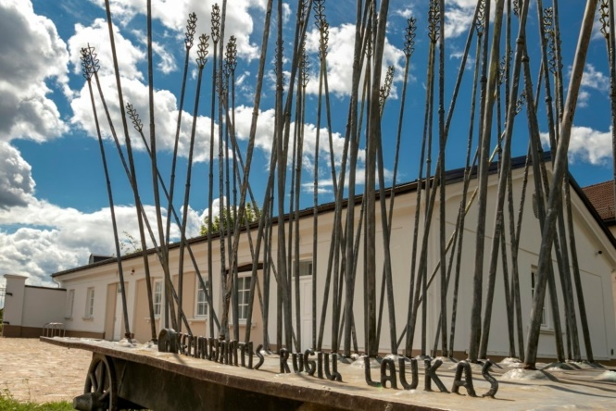
Skulptūra „(Iš)keliaujantis rugių laukas“ (aut. Henrikas Orakauskas)
VšĮ Utenos turizmo informacijos centro archyvas

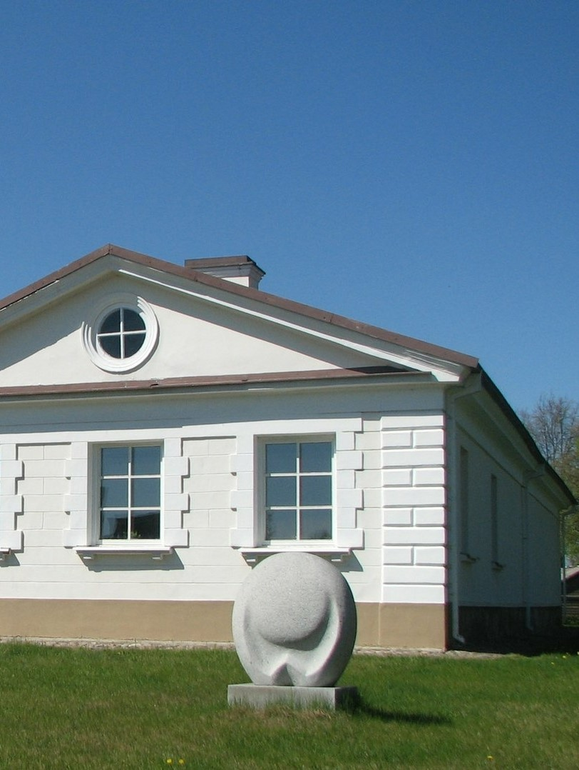

Skulptūra „Piter-Warszava“ (aut. Mara Kalnina)

VšĮ Utenos turizmo informacijos centro archyvas

